臺北市立啟聰學校107學年度普通型及技術型高中招生簡章
壹、依據
- 特殊教育法第25條
- 身心障礙學生升學輔導辦法
- 臺北市特殊教育學生鑑定及就學輔導會設置辦法
貳、辦理單位
- 主辦單位：臺北市政府教育局（以下簡稱本局）。
- 承辦單位：臺北市立啟聰學校 聽障教育資源中心（以下簡稱聽資中心）。

參、報名資格:(符合以下三項條件)
- 具有中華民國國籍之國民中學畢業或具同等學力之聽覺障礙或兼具聽
覺障礙之多重障礙學生。
- 應屆畢業生(106學年度畢業)不受年齡限制，非應屆國民中學畢業生年齡
21足歲以內(民國85年8月1日以後出生)且未具高中高職學籍者。
- 持有效期限內之身心障礙手冊(證明)或直轄市、各縣(市)政府特殊教育
學生鑑定及就學輔導會(以下簡稱鑑輔會)鑑定證明。

肆、招生名額
- 普通型高中：15名。
- 技術型高中：

(一)多媒體設計科、電子商務科、餐飲管理科，共計45名。

(二)門市服務科：15名。(限兼具智能障礙或智力顯著低下者就讀)

伍、應備資料
- 報名資料檢核表(附件一)。
- 報名表（附件二）。
- 學習現況調查表(附件三)(非應屆畢業生免附)。
- 戶口名簿影本（請學校加註「與正本相符」字樣及驗證者職章）或全
戶戶籍謄本1份。
- 有效期限內之身心障礙手冊(證明)影本（附件四）或直轄市、縣（市）
鑑輔會鑑定證明影本（請學校加註「與正本相符」字樣及驗證者職章）。
- 在校學期成績（應屆畢業生5個學期，非應屆畢業生6個學期）。
- 應屆畢業學生請附學生證影本；非應屆畢業生請附畢業證書或同等學
力證明影本（請學校加註「與正本相符」字樣及驗證者職章）。
- 衛生福利部認定之醫學中心、區域醫院、地區教學醫院或臺北市聽障教
育資源中心105年1月1日以後出具之聽力圖。
- 個人專長或才能具體資料（如獎狀、能力檢定合格證明或作品等），
無則免附。
- 國中9年級個別化教育計畫（IEP）含轉銜計畫(非應屆畢業生免附)。
- 信封2個，以正楷填妥收件人姓名、學校地址(郵遞區號)、特教業
務承辦人電話，免貼郵票，以利寄發通知單（1.資格審查結果及晤
談通知書 2.安置結果通知書）；非應屆畢業生請填寫收件人姓名、
通訊地址(郵遞區號五碼)、電話。

陸、報名方式與日期：
- 報名方式：以掛號郵寄到 「10371臺北市大同區重慶北路3段320號
臺北市立啟聰學校 聽障教育資源中心 輔導服務組 收」（以郵戳為憑）
或親送報名。
- 報名日期：簡章公告日起，至 107年3月2日(星期五)截止，親送報
名請於3月1日至3月2日，上班時間9:00至16:00間送達。
- 聯絡電話：聽資中心輔導服務組（02）2592-4446轉602力靜搖老師。
- 簡章下載：臺北市政府教育局(http://www.doe.gov.taipei/)、臺北
市聽障教育資源中心網站（http://www.tmd.tp.edu.tw/rchi/）及臺北市立啟聰學校網站(http://www.tmd.tp.edu.tw/)。

柒、資格審查程序：經臺北市107學年度鑑輔會工作小組委員進行資格審查。
一、審查結果通過者，安置啟聰學校；審查不通過者，不予安置。
二、需要晤談者以書面方式通知，晤談後仍未通過審查者，不予安置。

捌、晤談會議：
- 時間：107年3月17日(星期六)。
- 地點：臺北市立啟聰學校南排四樓會議室。
- 通知須參加之學生及父母或監護人務必參加晤談會議，學生父母或監
護人未能陪同出席時，須附委託書(附件五)，委託代理人陪同出席並
代為全權處理相關事宜，未出席或未委託代理人出席、代理人未攜委
託書者，視同放棄本安置管道。

玖、公告安置結果：
- 本安置管道名單由臺北市政府教育局核定後，預定於107年3月30日(星期五)前於臺北市政府教育局、臺北市聽障教育資源中心網站及臺北市立啟聰學校網站公告。
二、安置結果公告後，一週內寄送安置結果通知單。
拾、報到：
- 時間：107年6月上旬。確切報到日期另以書面通知，若有疑問
逕洽(02)25924446轉202註冊資料組長。
二、地點：臺北市立啟聰學校教務處。
三、攜帶證件：「安置結果通知單」及「學歷證件」（應屆畢業生可於
107年6月23日前取得畢業證書後再行補驗）。
四、逾期未完成報到手續者，視同放棄本就學安置入學資格，不得有異議。
拾壹、申復
學生及家長對於安置結果有疑義者，最遲應於安置結果公告之次日起20
日內檢附申復書（郵戳為憑，附件六），以書面限時掛號郵件寄至臺北市政府教育局提出申復，郵寄地址：11008臺北市信義區市府路1號（臺北市政府教育局特殊教育科），逾期不予受理。
拾貳、注意事項
- 已獲同意安置者，需於六月中旬參加臺北市立啟聰學校所辦理之新生
能力評估，作為後續選科及擬訂個別化教育計畫之依據，確切時間由啟聰學校教務處另行通知。
- 學校交通車行駛範圍僅限於臺北市行政區內。
- 申請住宿者需具備生活自理能力，於報到時提出申請，經審查通過後
方能住宿。
- 同時獲本就學安置及其他入學管道錄取之學生，僅能擇一辦理報到。
參加本就學安置獲安置且已報到之學生，須完成申請放棄本就學安置
之入學資格後（附件七），始得向其他入學管道獲錄取之學校辦理報
到。
- 經學校發現所繳證件或所填各項資料與事實不符，將取消安置並不得
註冊入學；入學後始被發覺者，得依學校規定撤銷學籍。
- 如遇颱風警報或發生重大天然災害時，請至臺北市聽障教育資源中心
網站（http://www.tmd.tp.edu.tw/rchi/）及臺北市立啟聰學校網站
(http://www.tmd.tp.edu.tw/)查詢所發佈之緊急措施消息。
拾参、本簡章未盡事宜，依臺北市政府教育局決議辦理。
應屆畢業生報名資料檢核表
學生姓名：
家長/監護人姓名： 聯絡電話：
就讀學校： 就讀學校聯絡人：
就讀學校電話： 就讀學校傳真：
項目 | 資料內容 | 檢核(打ˇ) |  | 備註
項目 | 資料內容 | 提報人員 | 聽資中心 | 備註
一 | 報名表(附件二)
二 | 學習現況調查表（附件三）
三 | 戶口名簿影本或全戶戶籍謄本
四 | 有效日期內之直轄市、縣（市）鑑輔會鑑定證明影本或身心障礙手冊(證明)(附件四)
五 | 衛生福利部認定之醫學中心、區域醫院、地區教學醫院或臺北市聽障教育資源中心105年1月1日以後出具之聽力圖
六 | 學生證影本
七 | 學生在校成績證明（5個學期成績)
八 | 報名學生個人專長特殊才能之得獎證明影本(含檢定證照) |  |  | 無則免附
九 | 國中9年級個別化教育計畫(IEP)含轉銜計畫
十 | 信封2個(免貼郵資，務必填寫學生姓名及通訊地址)

註: 應屆畢業生檢核人員為原就讀國中。
編號 | (勿填) | 提報人員簽章 |  | 聽資中心  檢核人員簽章

非應屆畢業生報名資料檢核表
學生姓名： 家長/監護人姓名：
聯絡電話： 畢業學校：

項目 | 資料內容 | 檢核(打ˇ) |  | 備註
項目 | 資料內容 | 提報人員 | 聽資中心 | 備註
一 | 報名表(附件二)
二 | 戶口名簿影本或全戶戶籍謄本
三 | 有效日期內之直轄市、縣（市）鑑輔會鑑定證明影本或身心障礙手冊(證明)(附件四)
四 | 衛生福利部認定之醫學中心、區域醫院、地區教學醫院或臺北市聽障教育資源中心105年1月1日以後出具之聽力圖
五 | 畢業證書或同等學力證明影本 |  |  | 非應屆畢業生請於  晤談時攜帶畢業證書  正本驗證
六 | 學生在校成績證明（6個學期之成績）
七 | 報名學生個人專長特殊才能之得獎證明影本(含檢定證照) |  |  | 無則免附
八 | 信封2個(免貼郵資，務必填寫學生姓名及通訊地址)

註:非應屆畢業生可由家長或學生本人檢核。
編號 | (勿填) | 提報人員簽章 |  | 聽資中心  檢核人員簽章

報名表
學生基本資料 | 姓名 |  |  |  |  |  |  | 性別 |  |  |  | □男 □女 |  |  |  | 請自行貼妥  2吋相片  相片背面  請書寫姓名
學生基本資料 | 身分證字號 |  |  |  |  |  |  |  |  |  |  |  |  |  |  | 請自行貼妥  2吋相片  相片背面  請書寫姓名
學生基本資料 | 出生日期 | 民國 年 月 日 |  |  |  |  |  |  |  |  |  |  |  |  |  | 請自行貼妥  2吋相片  相片背面  請書寫姓名
學生基本資料 | 學 歷 | 市（縣） 國中 畢/肄業 |  |  |  |  |  |  |  |  |  |  |  |  |  | 請自行貼妥  2吋相片  相片背面  請書寫姓名
學生基本資料 | 畢/肄業年月 | (畢業) 年 月  (肄業)自 年 月 起 至 年 月止
學生基本資料 | 國民中學  就學型態 | （ ）1.普通班 （ ）2.普通+資源班 （ ）3.特教班  （ ）4.特教學校（ ）5.其他（機構或在家教育等）
學生基本資料 | 身心障礙手冊(證明)及鑑輔會證明 | □ 持有身心障礙手冊(證明) ，有效期限：
學生基本資料 | 身心障礙手冊(證明)及鑑輔會證明 | 障礙類別: 障礙等級:
學生基本資料 | 身心障礙手冊(證明)及鑑輔會證明 | □＿＿＿縣市鑑輔會證明，核發年度: 適用階段:
學生基本資料 | 聯絡電話 | 國中導師姓名： （電話） （手機）
學生基本資料 | 聯絡電話 | 個管老師姓名： （電話） （手機）
學生基本資料 | 聯絡電話 | 家長或監護人姓名： 與學生之關係：  （電話） (手機）
通訊資料 | 戶籍地址 | □□□-□□
通訊資料 | 通訊地址 | □同戶籍地址  □□□-□□
入學後預定  上學方式 |  | □通勤 □免費校車 □申請住校
學生簽名 |  |  |  |  |  | 家長簽章 |  |  |  | 父：  及 或 法定監護人：  母：
承辦人： 單位主管：

註:非應屆畢業生可免承辦人、單位主管簽章。
學習現況調查表
請教導學生至少1學期以上之國中教師填寫。請就學生目前特殊教育服務現況與各項能力現況填寫，以協助工作小組進一步了解學生學習情形，謝謝合作！

學生姓名 |  |  |  |  | 學校 | _______國中 |  |  | 性別 | □男 □女
填表教師 |  |  |  |  | □導師 □個管教師 資源班教師 □其他＿＿＿＿＿＿
聯絡電話 |  |  |  |  | 教導學生領域 |  |  |  | 教導學生  時間 | ＿＿＿＿＿學期
主要溝通方式 |  | □口語 □手語 □筆談
學生之特殊需求與服務(複選) | 上課方面 |  | □座位安排，學生位置請塗黑。  （若教室座位有其他安排者，  請另行檢附示意圖） |  |  |  | 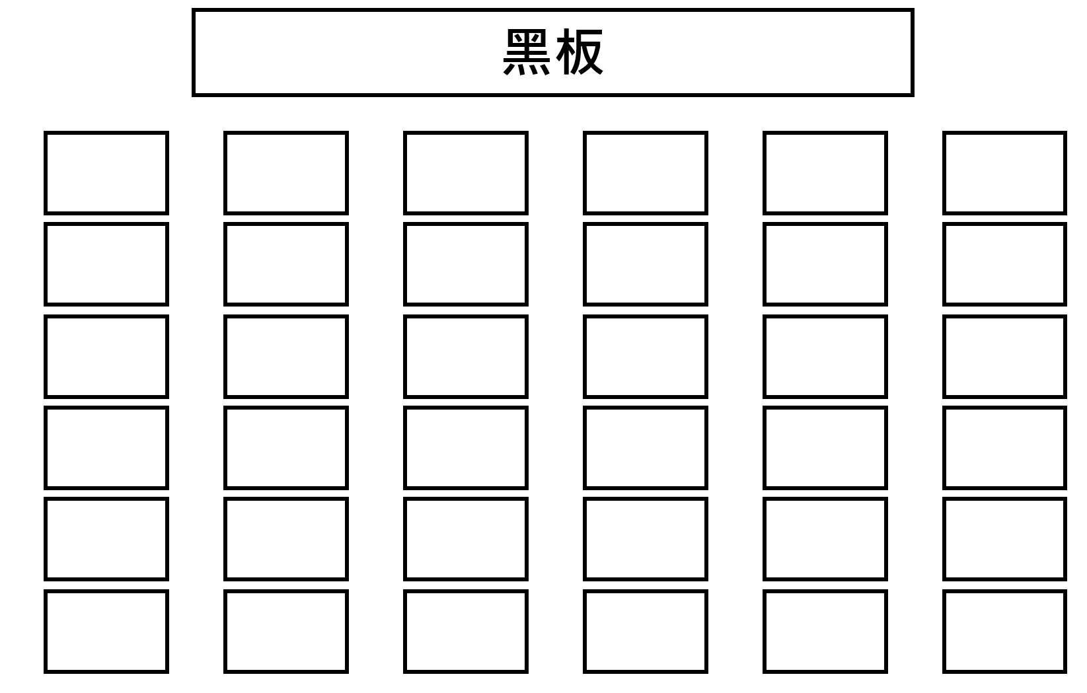
學生之特殊需求與服務(複選) |  |  | □鄰座同學提示 □手語翻譯  □提供筆記抄寫員 □提供溝通訓練課程  □資源班教學，抽離式每週上課科目________，節數_______  □資源班教學，外加式每週上課科目________，節數_______  □其他______________
學生之特殊需求與服務(複選) | 作業方面 |  | □無調整 □簡化 □減量 □其他＿＿＿＿＿＿＿
學生之特殊需求與服務(複選) | 考試方面 |  | □手語翻譯 □免「聽寫」評量 □延長考試時間 □其他＿＿＿＿
學生之特殊需求與服務(複選) | 其他方面
項目 | 對學生之了解 |  |  | 等級 |  |  |  | 特殊情形說明 |  |  | 填表說明
溝通  能力 | 口語表達能力 |  |  | 1.□ 2.□ 3.□ 4.□ 5.□ |  |  |  |  |  |  | 1：表示明顯差於普通學生。  2：表示稍微比普通學生差一點。  3：表示與同年級普通學生沒有兩樣。  4：表示稍微優於普通學生。  5：表示明顯優於普通學生。
溝通  能力 | 書寫表達能力 |  |  | 1.□ 2.□ 3.□ 4.□ 5.□
溝通  能力 | 聽覺理解能力 |  |  | 1.□ 2.□ 3.□ 4.□ 5.□
溝通  能力 | 與普通班教師溝通能力 |  |  | 1.□ 2.□ 3.□ 4.□ 5.□
溝通  能力 | 與同學溝通能力 |  |  | 1.□ 2.□ 3.□ 4.□ 5.□

項目 | 對學生之了解 |  | 等級 | 特殊情形說明 | 填表說明
社會適應 | 人際關係的經營能力 |  | 1.□ 2.□ 3.□ 4.□ 5.□ |  | 1：表示明顯差於普通學生。  2：表示稍微比普通學生差一點。  3：表示與同年級普通學生沒有兩樣。  4：表示稍微優於普通學生。  5：表示明顯優於普通學生。
社會適應 | 社交應對能力 |  | 1.□ 2.□ 3.□ 4.□ 5.□
社會適應 | 解決問題能力 |  | 1.□ 2.□ 3.□ 4.□ 5.□
社會適應 | 資源運用能力 |  | 1.□ 2.□ 3.□ 4.□ 5.□
學業與性向 | 學習動機 |  | 1.□ 2.□ 3.□ 4.□ 5.□
學業與性向 | 國語科目學習能力 |  | 1.□ 2.□ 3.□ 4.□ 5.□
學業與性向 | 英文科目學習能力 |  | 1.□ 2.□ 3.□ 4.□ 5.□
學業與性向 | 數學領域學習能力 |  | 1.□ 2.□ 3.□ 4.□ 5.□
學業與性向 | 優勢科目：
學業與性向 | 興趣/性向/專長：
教師建議 | 一、請您就學生的優勢與未來生涯發展來考量，建議學生就讀？  (請勾選，可複選1、2、3…)  1.普通型高中:□普通科  2.技術型高中:□多媒體設計科 □電子商務科 □餐飲管理科  □門市服務科（限兼智能障礙或智力顯著低下者就讀）  二、上述建議之主要理由（請務必填寫）：
填表教師簽章

「鑑輔會鑑定證明或身心障礙手冊(證明)影本」及黏貼紙
請黏貼證件影本並加註「與正本相符」字樣及驗證者職章
註：非應屆畢業生之「畢業證書」或同等學力證明，請以A4大小影印附於後。

臺北市立啟聰學校107學年度普通型及技術型高中
「晤談會議」委託書
立委託書人 因 原因，
無法親自到場參加「晤談會議」，特委託 先生／女士代為參加，並代為全權處理「晤談會議」等相關事宜。
此 致
臺北市特殊教育學生鑑定及就學輔導會
立委託書人： (簽章) 身分證統一編號： 連絡電話：
立委託書人： (簽章) 身分證統一編號： 連絡電話：
受委託人： (簽章)身分證統一編號：
受委託人地址：
受委託人電話（宅）：（ ）－ （手機）：
學生姓名：
受委託人與學生關係：
備註：
1.本委託書為代理學生父母或監護人陪同學生出席「晤談會議」委託使用。
2.立委託書人需為學生【父母】或【監護人】。
3.請受託人於本晤談會議繳交本委託書。

中 華 民 國 年 月 日
臺北市立啟聰學校107學年度普通型及技術型高中招生 申復書
申復日期： 年 月 日
基本資料 | 學生  姓名 |  |  |  | 性別 | □男□女 |  | 出生日期 | 年 月 日 | 身份證  統一編號
基本資料 | 聯絡電話 |  |  |  | (住家) (手機)
基本資料 | 戶藉地址
基本資料 | 通訊地址
申復
理由
申復補充或更新之資料
(必填及檢附資料)
父及母(父母皆要簽名)或監護人簽名 |  |  |  |  |  |  |  |  |  |  | 學生簽名
父 |  |  |  |  |  |  | 監護人
母 |  |  |  |  |  |  | 監護人
聯絡電話 |  |  |  |  |  |  | 聯絡電話
- 若法定代理人為父及母，則父母雙方皆須簽名。
- 欲提出申復者備妥相關佐證資料向臺北市政府教育局提出申復，相關申復資料請以書面限時掛號寄至臺北市
政府教育局特殊教育科(臺北市信義區市府路1號)。
- 學生家長請務必出席申復會議，未克出席者須出具「臺北市立啟聰學校107學年度普通型及技術型高中招生
委託書」委任受委託人出席，必要時得邀請相關人員陪同出席。
- 聯絡電話：聽資中心輔導服務組（02）2592-4446轉602力靜搖老師。
臺北市立啟聰學校107學年度普通型及技術型高中
放棄安置聲明書

本人子弟經由「臺北市立啟聰學校107學年度普通型及技術型高中招生」入學管道，已獲安置並報到，現因故自願放棄安置入學資格，絕無異議，特此聲明。
此致 臺北市政府教育局
學生簽章：
父及母或監護人簽章：父: _______________
母:_______________
或監護人: _______________

注意事項：
一、已報到之學生欲放棄安置者，請填妥本聲明書並經父母雙方或監護人簽章，攜帶附有相片之身分證明文件，學生、學生父母或監護人親送至臺北市立啟聰學校教務處辦理放棄。
二、完成上述手續後，學生始得參加本學年度其他入學管道招生。

中 華 民 國 年 月 日

